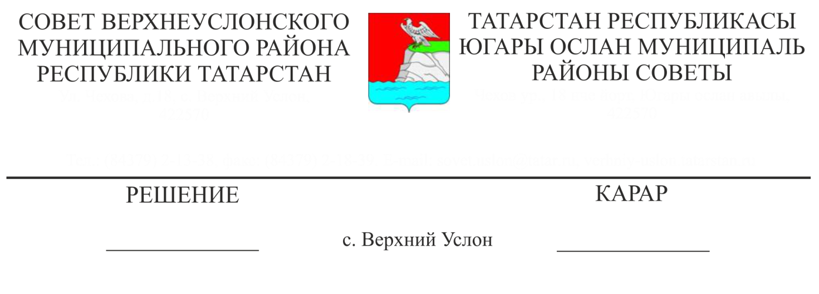
28.01.2021 № 6-72

Югары Ослан муниципаль районы муниципаль милекен 2021нче елга хосусыйлаштыруның фараз планын раслау турында

"Россия Федерациясендә җирле үзидарә оештыруның гомуми принциплары турында" 2003нче елның 6нчы октябрендәге 131-ФЗ номерлы Федераль законның 14нче статьясы, "Дәүләт һәм муниципаль милекне хосусыйлаштыру турында" 2001нче елның 21нче декабрендәге 178-ФЗ номерлы Федераль закон, Татарстан Республикасы Югары Ослан муниципаль районы Советының 2017нче елның 30нчы октябрендәге 26-283нче номерлы Югары Ослан муниципаль районының муниципаль милекен хосусыйлаштыру тәртибе турында Нигезләмә, Татарстан Республикасы Югары Ослан муниципаль районы Уставы белән,

Татарстан Республикасы
Югары Ослан муниципаль районы Советы
карар итте:

1. Татарстан Республикасы Югары Ослан муниципаль районының муниципаль милкен 2021нче елга хосусыйлаштыруның фараз планын кушымта нигезендә расларга.
2. Татарстан Республикасы Югары Ослан муниципаль районының Мөлкәт һәм җир мөнәсәбәтләре палатасына 2021нче елга Татарстан Республикасы Югары Ослан муниципаль районын хосусыйлаштыруның Фараз планын тормышка ашыруны тәэмин итәргә тәкъдим итәргә.
- Әлеге карарны Татарстан Республикасы хокукый мәгълүматының рәсми порталында (http://pravo.tatarstan.ru), Югары Ослан муниципаль районының рәсми сайтында Интернет-телекоммуникация челтәрендә (http://verhniy-uslon.tatarstan.ru) урнаштырырга.
- Әлеге карарның үтәлешен тикшереп торуны Югары Ослан муниципаль районы Советының закон, хокук тәртибе һәм регламенты буенча даими комиссиясенә йөкләргә.

Совет Рәисе,
Югары Ослан муниципаль районы Башлыгы М. Г. Зыятдинов

Татарстан Республикасы
Югары Ослан муниципаль районы Советының 2021нче елның 28нче гыйнварыннан 6-72нче номерлы карарына
Кушымта

Муниципаль милекне хосусыйлаштыруның 2021нче елга фараз планы

№  т/б | Милек исеме | мәйдан,  озынлыгы һ. б. | Урнашу урыны  (адрес) | Фаразланган гамәлгә ашыру сроклары  .
1 | Автомобиль  TOYOTA  LAND CRUSERy | 2010 елда чыккан | 422570, Югары Ослан МР,  Югары Ослан авылы,  Чехов урамы, 18нче йорт | 1нче квартал  2021нче ел.
2 | Автомобиль  FORD ФОРД «МОНДЕО» | 2013нче елда чыккан | 422570, Югары Ослан МР,  Югары Ослан авылы,  Чехов урамы, 18нче йорт | 1нче квартал  2021нче ел.
3 | Автомобиль  ЛАДА 212140 | 2014нче елда чыккан | 422570, Югары Ослан МР,  Югары Ослан авылы,  Чехов урамы, 18нче йорт | 1нче квартал  2021нче ел.
4 | Автомобиль  FIAT  178CYN1AAlbea | 2011нче елда чыккан | 422570, Югары Ослан МР,  Югары Ослан авылы,  Чехов урамы, 18нче йорт | 1нче квартал  2021нче ел.
5 | Автомобиль  CHEVROLET NIVA 212300-55 | 2014нче елда чыккан | 422570, Югары Ослан МР,  Югары Ослан авылы,  Чехов урамы, 18нче йорт | 1нче квартал  2021нче ел.
6 | FORD EXPLORER автомобиле | 2016нчы елд чыккан | 422570, Югары Ослан МР,  Югары Ослан авылы,  Чехов урамы, 18нче йорт | 1-2нче квартал  2021нче ел.
7 | Автогараж бинасы | мәйданы-708,0 кв. м. | 422585, Югары Ослан МР, Килди авыл җирлеге,  Харино авылы | 2нче квартал  2021нче ел.
8 | Җир кишәрлеге  16:15:050401:1477 | мәйданы-54 772 кв. м. | 422570, Югары Ослан МР,  Югары Ослан авылы | 2нче квартал  2021нче ел.
9 | Бина (торак булмаган бина) Балалар бакчасы | мәйданы-150,4 кв. м. | 4225850, Югары Ослан МР,  Килди авыл җирлеге, Килди авылы, Үзәк урамы, 70нче йорт | 2нче квартал  2021нче ел.
10 | бәрәңге-  саклагыч | мәйданы 951,6 кв. м. | 422570, Югары Ослан МР, Килди авыл җирлеге,  Харино авылы | 3-4нче квартал  2021нче ел.
11 | Җәйге йорт (ашханә) бинасы | мәйданы-36,5 кв. м. | 422585, Югары Ослан МР, Килди авыл җирлеге,  Харино авылы | 3-4нче квартал  2021нче ел.
12 | Чатырлы ангар | мәйданы-378,9 кв. м. | 422585, Югары Ослан МР, Килди авыл җирлеге,  Харино авылы | 3-4нче квартал  2021нче ел.
13 | Ашлык саклау бинасы | мәйданы-611,0 кв. м. | 422585, Югары Ослан МР, Килди авыл җирлеге,  Харино авылы | 3-4нче квартал  2021нче ел.
14 | Аркалы склад бинасы | мәйданы-376,3 кв. м. | 422585, Югары Ослан МР, Килди авыл җирлеге,  Харино авылы | 3-4нче квартал  2021нче ел.
15 | Арка тибындагы бина | мәйданы-588,0 кв. м. | 422585, Югары Ослан МР, Килди авыл җирлеге,  Харино авылы | 3-4нче квартал  2021нче ел.
16 | Ашлык саклау бинасы | мәйданы-611,0 кв. м. | 422585, Югары Ослан МР, Килди авыл җирлеге,  Харино авылы | 3-4нче квартал  2021нче ел.
17 | Автомашиналарны ремонтлау өчен бина | мәйданы-721,9 кв. м. | 422585, Югары Ослан МР, Килди авыл җирлеге,  Харино авылы | 3-4нче квартал  2021нче ел.

